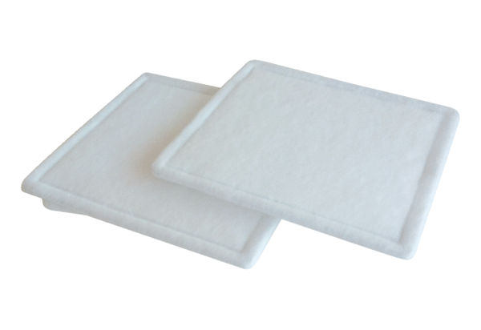Filtr powietrza, wymienny RF 12-4Opakowanie jednostkowe: 2 szt.Asortyment: C
Numer artykułu: 0093.0069Producent: MAICO

